# 敏捷冲刺—beta阶段报告（四）

## 会议：

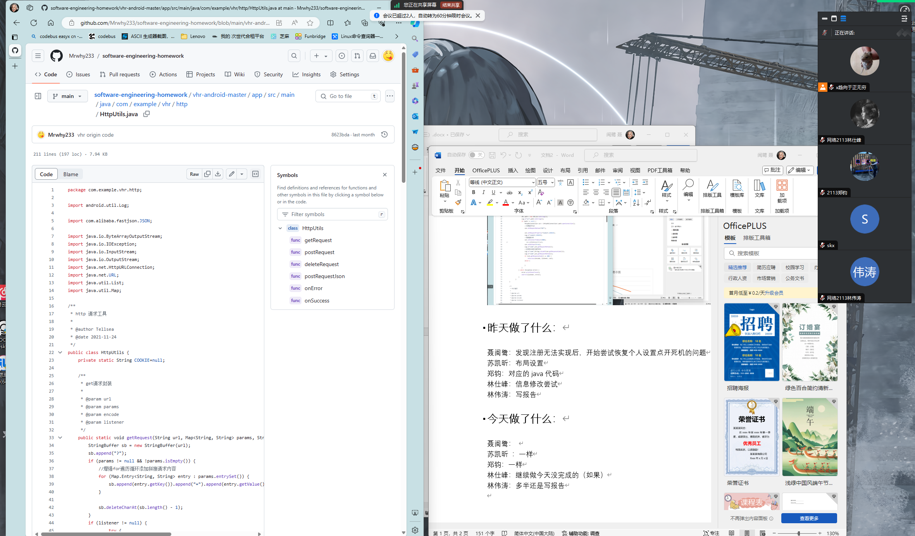

## 昨天做了什么：

聂闽鹭：发现注册无法实现后，开始尝试恢复个人设置点开死机的问题

苏凯昕：布局设置

郑钧：对应的java代码

林仕峰：信息修改尝试

林伟涛：写报告

## 今天做了什么：

聂闽鹭： 没找到原因，最后就是对项目汇总

苏凯昕 ：一样

郑钧：一样

林仕峰：信息修改失败，没连上数据库

林伟涛：写报告

## 遇到的问题：

部分alpha阶段没完善的做完了，但是主要的那些还是没有完善

## 燃尽图：

## 代码量：



## 总结：

在软件开发过程中，我们常常会遇到许多不解和困难。这时，我们需要从整体概念上更好地理解和把握软件工程的核心思想。学习软件工程不仅仅是阅读教材，还需要多实践、多思考，并结合实际问题进行深入探讨。面对错误时，不要一遇到问题就询问别人，应该尝试自己解决问题。一口吃不成一个胖子，学习软件工程需要循序渐进，精益求精。集中精力主攻一个领域，有助于深入理解并掌握相关知识。

学习软件工程首先要明确自己的目标，根据自身的实际情况制定针对性的学习计划，并付诸实践。制定详细的学习规划有助于我们更高效地学习和掌握软件工程知识。

通过学习软件工程，我还深刻体会到团队合作的重要性。团队成员之间的分工与协调对于项目的成功至关重要。对于我们在校学生来说，这种合作学习模式能让我们在未来的工作中少走弯路。通过软件工程的学习，我不仅学到了书本上的理论知识，更重要的是理解了许多实践中的道理。软件工程强调概念和知识的理解与掌握，侧重于软件项目的分析、设计、实现和维护的基本技能。理论和实践相结合的学习方法对于掌握这门学科至关重要。